Bài 3: Triệu gọi Web API thêm mới một sản phẩm

* Đây là web API thêm mới 1 sản phẩm đã được viết ở phần API, đã được test ở postman. http://localhost/hocrestful/api/sanpham

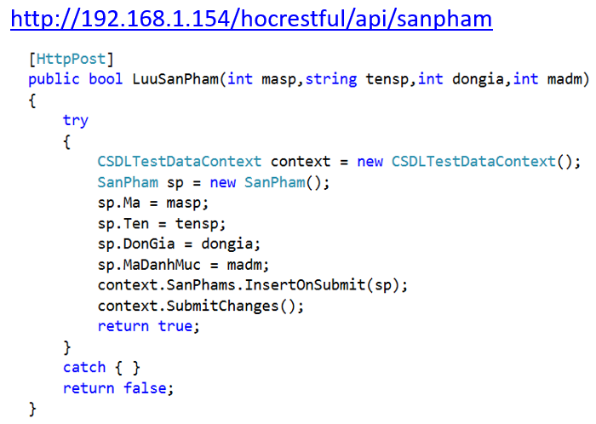

* Thêm các control: txtMaSP, txtTenSP, txtDonGia,bntThemmoi vào Form
* Khai báo thêm các thư viện:

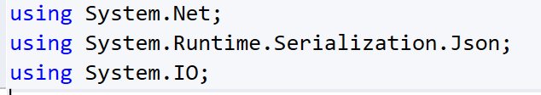

* Thêm mới dữ liệu từ web API

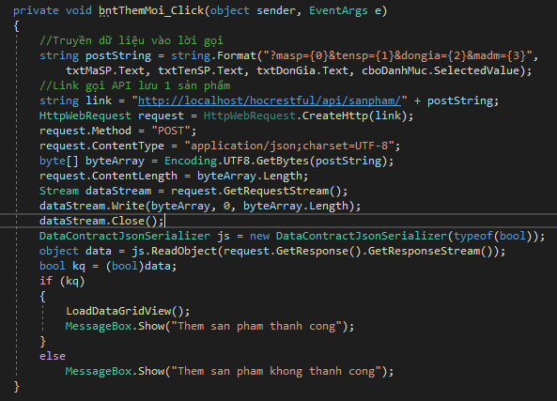

Bài 4: Triệu gọi Web API xóa một sản phẩm, với mã sản phẩm nhập vào.

* Đây là web API thêm mới 1 sản phẩm đã được viết ở phần API, đã được test ở postman. http://localhost/hocrestful/api/sanpham

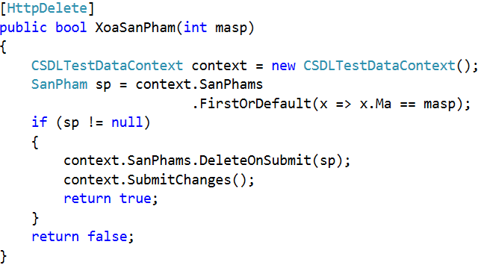

* Thêm các control: bntXoaSP vào Form
* Xóa dữ liệu từ web API

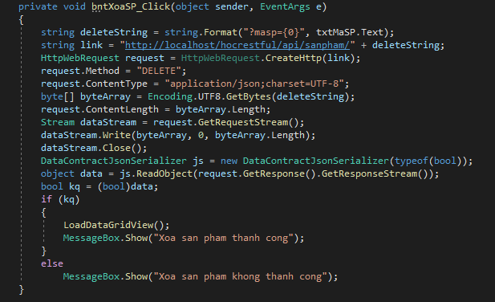

Bài 5. Triệu gọi Web API sửa một sản phẩm.

* Đây là web API thêm mới 1 sản phẩm đã được viết ở phần API, đã được test ở postman. http://localhost/hocrestful/api/sanpham

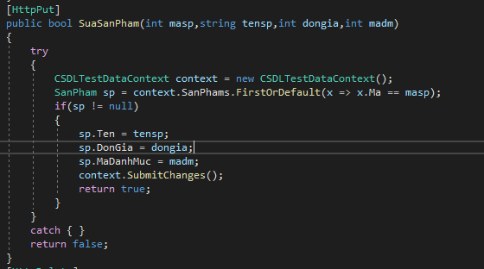

* Thêm các control: bntSuaSP vào Form
* Sửa dữ liệu từ web API

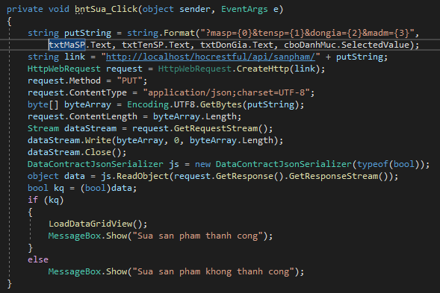

Bài 6. Click 1 cell trên dataGridView, dữ liệu tương ứng sẽ hiện lên các controls  
